【如果從花蓮市區來東華……】
於花蓮火車站前站，搭乘花蓮客運南下縱谷線往台東、富里、瑞穗、光復等路線班車，每隔15~30分鐘就有一班車，至志學站下車，車程約30分鐘，沿著志學村中正路步行約10分鐘即可抵達東華大學志學門。此外，由志學門至教學區域或宿舍區域，腳程約15分鐘（校區遼闊，請預留時間）。(詳細客運車次資料可參考http://www.yati.url.tw/index1.html)

或搭乘對號或非對號火車，詳細時刻表請查詢台鐵網頁http://twtraffic.tra.gov.tw/twrail/

火車站排班計程車及非排班計程車跳表價格約三百元至四百元不等，從市區到東華大學車程約20分鐘。憑本校教職員證、學生證搭乘特約計程車，可享優惠價格以及免收叫車費與開後車廂服務費，詳細資訊請參考下頁表格。

經省道台九線南下至指標216.5公里處，依標示左轉進入志學村中正路(志學派出所、志學火車站旁)，直走到底即為本校志學門。或於指標219公里處(台糖加油站)，左轉進入大學路直走約2公里處即可見本校大門，車程約10至15分鐘。
校內上下課主要交通工具為腳踏車，學生教職員汽機車可申機通行證，允許在校內道路行駛，不需換證進入。外賓汽車進出校園，須換證件始得進入。東華校園內各處，設有汽車停車場與停車格，請依規定停車、或現場人員指揮停車。外賓機車不得換證進入，請停放於大門停車場。

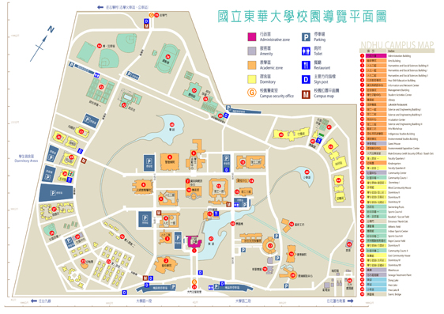
【校園導覽平面圖】

國立東華大學特約計程車服務
車行名稱 | 費用及相關優惠條件 | 聯絡電話 | 備註
米琦 | - 壽豐校區—花蓮火車站: 300元；壽豐校區—花蓮機場: 350元  - 壽豐校區—花蓮火車站—花蓮機場:400元  - 其餘車子按錶 九 折計收 | 0800-500123  03-8352233 | 花蓮市國民二街11號
蓮花 | - 壽豐校區—花蓮火車站: 300元；壽豐校區—花蓮機場: 350元  - 其餘車子按錶 八 折計收。 | 03-8221053  0919-909879 | 花蓮市府前路522號
中美 | - 壽豐校區—花蓮火車站: 日350元、夜400元；壽豐校區—花蓮機場: 450元  - 其餘車子按錶 九 折計收。 | 03-8234432 | 花蓮市中美七街119號

